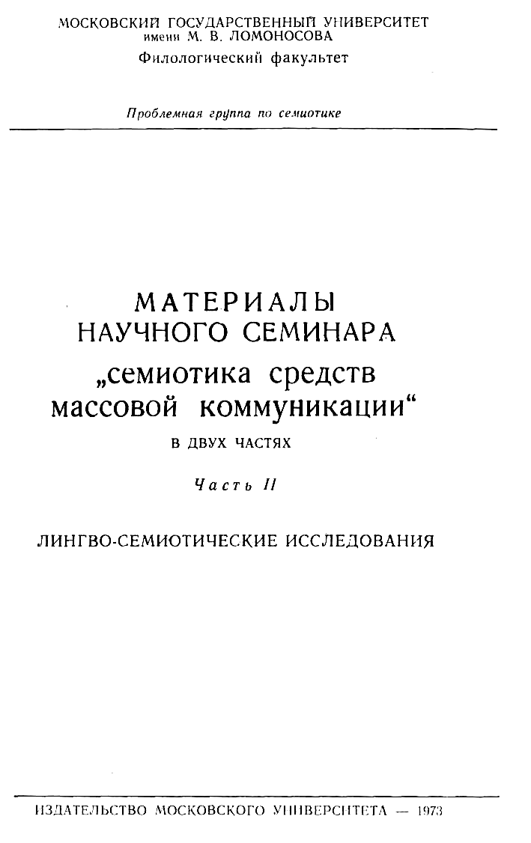
{c.97} :
Кашеварова А.Е. (Николаев)

ПРОБЛЕМА ПИСЬМА В СВЕТЕ ВОЗНИКНОВЕНИЯ
НОВЫХ ТЕХНИЧЕСКИХ СРЕДСТВ

(Автором исправлены опечатки и улучшена форма изложения, 2013 г.)

Прогнозированию помогает исторический взгляд на предмет. При этом достоверность вывода обеспечивается лишь при совместном учете социально-политических и технологических влияний.
1. С точки зрения социальных условий этапы развития письма тесно связаны с общими интересами государства и знаменуются рядом скачков. Так, славянская письменность появилась в результате формирования национального самосознания славян как одно из средств в борьбе за независимость и самобытность (9 в.) Утверждение церковнославянского письма на Руси стимулировалось процессом объединения земель в феодальное государство (II в.). Гражданская графика возникла в результате упорной и успешной борьбы светской власти с церковной гегемонией; упрощение алфавита в начале 18 в. диктовалось необходимостью облегчить обучение дворянства, развить науку и особенно промышленность, что имело непосредственное отношение к централизации государственной власти, росту экономических связей между районами страны и формированию русской нации; реформа 1918 г. - необходимый шаг в деле преодоления безграмотности многомиллионных масс народа, без чего немыслимо было обеспечить индустриализацию и организацию экономики на социалистических принципах.
Характерной чертой, общей у рассматриваемых этапов, является логическая обоснованность связанных с ними мероприятий. Решения принимались или утверждались волевым актом, вопреки традиции. Дальновидность их становилась очевидной далеко не всем и далеко не сразу. С этими решениями силы оппозиции вели упорную борьбу, заставляя временно даже уступать часть завоеванных вершин.
{c.98} :
Из сказанного следует два вывода. Во-первых, в противовес эволюционному развитию устного языка, развитие русского письменного языка характеризуется наличием революционных моментов. Во-вторых, организация всеобщего среднего образования населения и потребность в организации электронно-машинного управления экономикой вновь качественно изменяют условия функционирования письменности, что неминуемо должно на ней отразиться. И задача заключается в том, чтобы найти форму преобразования письма, наилучшим образом отвечающую требованиям времени.

2. С точки зрения влияния технологии на письмо заметны такие факты:
а) выполнение рукописей на пергамене, который выделывался из кожи, характеризуется индивидуальным изготовлением книг и каллиграфическим почерками (до 14 в.);
б) появление бумаги вызывает к жизни скоропись, и , в связи с резким увеличением использования письма, формирует деловой (канцелярский) язык Московского государства (14-16 в.);
в) с появлением книгопечатанья возникает интервал между словами, начинается исследовательская работа по языку (грамматике), формируется литературный язык (16-17 в.);
г) в 18 в. уже ярко видна обратная связь между письменностью и технологией, так как для поощрения книгопечатанья и расширения образования потребовалось обособить светскую письменность от церковной, реформировать алфавит.
В конце 20-го века технологические требования к письму характеризуются двумя моментами. Со стороны осуществления всеобщего обучения массовость выдвигает требование унификации орфографических
{c.99} :
правил, что должно выражаться в укрупнении объемов, охватываемых конкретным правилом, и в уменьшении количества самих правил.
Со стороны организации машинного управления производством массовость выдвигает требование универсальности письма, т.е. чтобы оно могло обслуживать не только людей, но и электронно-вычислительные машины. Одно из приложений — разработка информационно-поисковых систем. С.К.Шаумян, пропагандируя применение гибридных языков в качестве информационных, указывает на возникающую проблему создания алгоритмов для перевода с естественного языка на гибридный язык и обратно [8, с.360]. Такой алгоритм может быть создан наиболее просто и экономно при наличии логически непротиворечивых правил правописания. Логическое упорядочение правил в качестве обратной связи неизбежно приведет к упрощениям в порождающей грамматике русского языка вследствие унификации некоторых структур.
3. Автор предлагает выполнить логическое упорядочение существующих правил орфографии на основе комбинации аксиоматического и конструктивного методов. Возможность такого мероприятия и то, что орфография ныне находится в предаксиоматической стадии, показаны в работе [3]. Один из приемлемых комплектов аксиом русского правописания, его обоснование с социальной, семиотической и инженерной точек зрения будут подробно освещены в работе [4].
Здесь же, продолжая развивать выбранную тему, постараюсь показать, что нашествие ЭВМ неизбежно должно изменить отношение к письму как к лингвистической проблеме.
{c.100} :
4. Современное отношение к письму восходит к пониманию соотношения между буквой и звуком, выработанному на рубеже 19-20 веков. А.И.Бодуэн де Куртенэ и Ф. де Соссюр единодушны в мнении, что единственный смысл письма — служить изображением языка, [6, с.46; 1,с.219]. Язык же понят ими как соединение смысла и акустического образа, [6,39; I, с.209]. Эти ученые работали в условиях преимущественной неграмотности населения, когда письмо по отношению к речи играло подчиненную роль, а перед учеными стояла задача отделить предмет их лингвистического исследования от того, что ему не присуще. Поэтому закономерным выглядит упрек Соссюра в адрес Боппа, что тот "не делает ясного различия между буквой и звуком, читая его можно подумать, что язык неотделим от своего алфавита" [6, с.46]. Ф.де Соссюр прав, когда утверждает, что "объект лингвистики не в комбинации написанного слова" и произносимого слова", [6. с.46]. Историческая ограниченность его взгляда сказывается в утверждении, что объект лингвистики всецело в этом последнем.

5. В конце 20-го века, в связи с успехами математической логики, электронно-вычислительной техники и совершенствованием семиотических представлений, понятие язык расширилось в объеме. Теперь под языком понимают не только соединение смысла и акустического образа, но и соединение смысла и образа в любом материальном выражении. Истоки этих представлений тоже найдем у Бодуэна и Соссюра, в тех их мыслях, которые перерастают вынужденную историческую ограниченность их взгляда на письмо, а именно: "Суть языка <...> не связана со звуковым характером знака",
{c.101} :
"Язык — условность, и природа условного знака безразлична. Вопрос о голосовом аппарате, следовательно, — вопрос второстепенный в проблеме языка", "Язык и письмо суть две различные системы знаков", [6, с.33, c.35], "Между психическими элементами языка, т.е. произносительно-слухового языкового мышления, и между психическими элементами письма, т.е. писанно-зрительного языкового мышления, нет никакой необходимости "естественной" связи, а имеется только случайное сцепление, называемое ассоциацией"
[I, с.210-211].
Однако и в публикациях последних лет некоторые лингвисты продолжают утверждать, что практическим приложением фонологии является "алфавитное строительство, выработка правил орфографии", и поняв, что такое фонема, можно понять, "чем буква отличается от похожей на неё` кляксы" [5, с.13, c.42). В условиях информационного взрыва такой взгляд является шагом назад даже по отношению к Бодуэну и Соссюру, т.е. к началу века. Его истоком служит либо допущение, что свойства графемной и фонемной систем практически тождественны, либо незаметное для самих исследователей стремление навязать графической знаковой системе (вследствие непонимания ее собственных законов) законы, постигнутые в фонологии. Это утверждение направлено не на умаление исторической роли пропагандистов фонологии в создании письменных языков, но оно обращает внимание на причины логических противоречий в орфографии и важность учета новой историко-экономической обстановки при выборе допущений в теории.

6. Для успешного решения задачи очередного усовершенствования письма необходимо учесть следующее:
{c.102} :
1) Письмо есть язык, хоть и другого качества, чем устный.
2) Письменный язык есть знаковая система, независимая от знаковой системы устного языка, каждая из них имеет собственные свойства и законы, вытекающие из соединения означаемого с материально различным означающим.
3) Между письменным и устным языками существуют лишь условно-рефлекторная связь (по-Бодуэну, психические ассоциации, рис.1. Поэтому отношения между фенологией и графемологией могут строиться только на принципах аналогии.

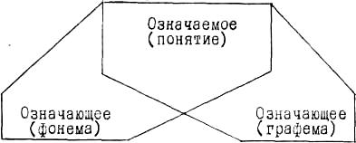
Рис. I

4) Создание рационального с точки зрения фонологии алфавита еще не означает создания рациональной орфографии.
5) Письменный язык — такой же объект лингвистики, как и устный язык. Для науки они равноправны.
Рациональность орфографии как системы письма определяется оптимальностью выполнения той цели, которой она служит. Поскольку в настоящих исторических условиях письменный язык должен обслуживать не только людей, но и электронно-вычислительные машины, предлагается считать целью усовершенствования орфографических правил русского языка обеспечение однозначности графической символизации рефлекторных языковых элементов на основе национальных традиций, рациональных и логически непротиворечивых. Поставив цель, необходимо взвесить достижима ли она, т.е. возможно ли сознательное влияние на язык.
В отношении устного языка Соссюр решал этот вопрос отрицательно, [6,с.82], но будучи объективным исследователем, вынужден был, порицая, констатировать: "Тирания буквы заходит еще дальше: подчиняя себе массу говорящих, она тем самым влияет на язык и меняет его. Это случается лишь в нарочито литературных наречиях, где письменный документ играет
{c.103} :
значительную роль" [6, с.51]. Свидетельство современных исследователей: "за последние 40-50 лет в русском произношении наблюдается заметный сдвиг в сторон книжного (побуквенного) произношения" [7, с.80].
Отрицание Соссюром возможности сознательного влияния на язык было следствием идеализации, верных для своего времени. Ныне степень относительности этого суждения заметно возросла. То, что человек может сознательно вмешиваться по крайней мере в письменный язык, свидетельствует история русского письма. Причем интервалы между этими вмешательствами сокращаются. Сомнений нет, что аксиоматизация правописания в какой-то степени повлияет и на устный язык. Однако неправомерно говорить об "отрицательности" или "положительности" такого влияния. Оно может характеризоваться лишь естественным установлением некоторых новых условно-рефлекторных отношений между устным и письменным языками.

7. Важно трезво оценивать разницу в значении эксперимента и наблюдения для естественных наук и такой науки об условных знаках, как лингвистика. В естественных науках эмпирика помогает выяснить границы, за которыми теория начинает грешить, как теория моделирует явления природы, объективно не зависящие от сознания. В лингвистике, как и в любой другой науке, не обойтись без идеализации и абстракций. Но поскольку язык связан с сознанием, хоть и коллективным, снижается опасность, делая обобщения, слишком оторваться от действительности. Больше того, нужно следить, чтобы опыт не ориентировал исследователя только в прошлое в ущерб требованиям настоящего и будущего дня. У общества, осознавшего потребность вмешаться в язык, такая возможность возникает сама собой вследствие активного
{c.104} :
взаимодействия человеческого труда и ума с природой и вследствие рефлекторных свойств мозга, функционирующего в сфере определенного социального климата.

- Вышеизложенное служит предпосылкой практической работы в направлении, указанном в пункте 3. Автор поддерживает точку зрения философов, считающих, что под предметом исследования следует понимать "материальное явление, которое осознается человеком до и помимо применения им методов исследования", а под объектом теории — "фиксирование при помощи знаковых систем свойств и отношений, которые выявляются в процессе его исследования посредством метода" [2, с.9]. Письмо — предмет исследования. Орфография — его теория.
В письме знаковые свойства языка фиксируются путем трех явлений: наличия буквы, вида буквы и относительного расположения букв. Отношение графемы и буквы существенно отличается от отношения фонемы и ее фонетического прототипа. Аксиоматизация правил правописания обеспечивает "точное" соответствие акустическому аналогу для гласной, стоящей под ударением, и для согласной, стоящей перед гласной; она обеспечивает равноправие букв алфавита и относительно произвольность ассоциаций графема-фонема для абсолютно безударных положений гласных. В результате удается переосмыслить орфографические правила, упростить их структуру и получить логическое основание для ликвидации исключении.

9. В качестве примера иного представления о формообразовании русского глагола приведу фрагмент из комплекта правил, построенных аксиоматико-конструктивным методом. С помощью понятия беглой основной графемы, или основания глагольной основы, удается выделить 5-6 видов глагольных основ.
{c.105} :
Вид 0,
основание — чередующаяся Г/К в сочетании с предосновной гласной, которая может быть беглой : (помог-, тол(о)к-).

Вид I,
основание — Й;
подвид 1а, Й беглая (владей-, куй-);
подвид 16, Й не беглая (строй-)

Вид 2,
основание — беглая НЬ;
подвид 2а, предосновная – гласная (стань-);
подвид 26, предосновная – согласная .(начн-).

Вид 3;
основание — комплект М-ИМ-Н
подвид 3а,
основание – беглая М в сочетании с предосновной согласной, но не Н (жм-, обйм-);
подвид 36,
основание – беглое ИМ в сочетании с наличием предосновной Н (сним-, обним-);
подвид Зв,
основание – чередующиеся ИМ/Н в сочетании с наличием предосновной гласной (пойм-, обойм-).

Вид 4,
основание — согласная, но не беглая и не Й;
подвид 4а,
список особых основ (типа грыз-, греб-, войд-);
подвид 4б,
предосновная – безударная гласная (служ-, кричь-);
подвид 4в,
предосновная – тоже согласная, а перед нею безударная гласная (глотн-, смотрь-);
подвид 4г,
предосновная - тоже согласная, но перед ней ударная гласная (умолкн-, медль-);
подвид 4д,
предосновная – ударная гласная (слыш-, двинь-).

Вид 5,
основание- — согласная; а именно:
подвид 5а,
основание — беглая В (плыв-;
подвид 5б,
основание —чередующиеся Д(или Т)/беглая С (клад-, цвет-);
подвид 5б₁,
основание вида 5б, но с чередующейся предосновной гласной (сядь-, будь-).
( Следует изучить возможность объединения Вида 5 с Видом 1.)

Особенности образования повелительного наклонения
Удается однозначно расклассифицировать образование повелительного наклонения в зависимости от вида глагольной основы. Форма повелительного наклонения соответствует:
А. глагольной основе + И (ударное) для основ видов 0, 2б, 3, 4а, 4б, 4в, 5а, 56;
Б. глагольной основе + И (безударное) для основы вида 4г;
В. глагольной основе для основ видов 1а, 16, 2а, 4д, 5б₁.

{c.106 – таблицы на следующей странице} :
{c.107} :
10. Удается унифицировать личные окончания глаголов (табл. I), если. выделить в личных окончаниях в качестве предпочтительной гласной аналог фонемы под ударением, что подтверждает единство результата с остальной частью аксиоматизированной орфографии.
В качестве следствия получается упорядочение глаголов по типам спряжения. В табл. 2. представлен окончательный вид полученного результата. Форма инфинитива имеет выражение:
1) глаг.основа + ТЬ для основ видов 1а, 2а, 5;
2) глаг.основа + (гласная + ТЬ) для основ видов 16, 26, 3, 46, 4в, 4г, 4д;
3) глаг.снова + ТИ для основ вида 4а;
4) чередование Т(или К)/ЧЬ глагольного основания при возможности одновременного чередования предосновной гласной для основ вида 0.
В результате уточняется образование форм прошедшего времени в зависимости от типа аффикса инфинитива. Форма основы прошедшего времени образуется:
а) прибавлением аффикса Л для основ вида 0;
б) чередованием ТИ/Л в аффиксе инфинитива для основ вида 4а;
в) чередованием ТЬ/Л в аффиксе инфинитива для основ остальных видов.
В целом остается сказать, что результаты практической реализации изложенных идей автор рассматривает в качестве первого приближения к желаемому оптимуму.

Таблица I

ВАРИАНТ УНИФИКАЦИИ ЛИЧНЫХ ОКОНЧАНИЙ ГЛАГОЛА

Лицо |  | Единственное число |  |  | Множественное число
 |  | I | 2 | 3 |  | I | 2 | 3
1 спряжение | твердое | -У | -ОШ | -ОТ |  | -ОМ | -ОТЕ - | -УТ
1 спряжение | твердо- мягкое | -У/-Ю | -ЁШ | -ЁТ |  | -ЁМ | -ЁТЕ | -УТ/-ЮТ
2 спряжение | твердое | -У | -ЫШ | -ЫТ |  | -ЫМ | -ЫТЕ | -АТ
2 спряжение | твердо- мягкое | -У/-Ю | -ИШ | -ИТ |  | -ИМ | -ИТЕ | -ЯТ

Таблица 2

АРИАНТ УПОРЯДОЧЕНИЯ ГЛАГОЛОВ ПО ТИПАМ СПРЯЖЕНИЯ В

В ёЗАВИСИМОСТИ ОТ АФФИКСОВ ГЛАГОЛОВ В ИНФИНИТИВЕ

тип окон-чания | Вид окончания | I спряжение | 2 спряжение
0 | Без окончания, возможно  чередование основания | Все имеющиеся  на ЧЬ и БУДЬ
1 | -ТЬ | Все имеющиеся
2 | -ТИ ударное | Все имеющиеся
3 | -УТЬ ударное и  безударное | Все имеющиеся
4 | -АТЬ ударное | Все имеющиеся, в том числе  с беглыми -М- и -Н,  и ГН+АТЬ, ДЫШ+АТЬ
5 | -ЯТЬ ударное | М(Н)+ЯТЪ, РАСП(Н)+ ЯТЪ, НАЧ(Н)+ЯТЬ и все глаголы, имеющие беглое --ЙМ, -ИМ | Все, включая  ОСМЕ(Й)+ЯТЬ, кроме указанных в 1-м спряжении
6 | -ЕТЬ ударное | М(е)Р+ЕТЬ,П(е)Р+ ЕТЬ, Т(е)Р+ЕТЬ, Р(е)В+ЕТЬ  и их производные | Все, кроме указанных  в 1-м спряжении
7 | -ЭТЬ ударное |  | Все имеющиеся
8 | -ОТЬ ударное |  | Все имеющиеся
9 | -ЫТЪ ударное и  безударное |  | Все имеющиеся
10 | -ИТЬ ударное и  безударное |  | Все имеющиеся

Л и т е р а т у р а

1. Бодуэн де Куртенэ И.А. Об отношении русского письма к русскому языку. – Избранные труды по общему языкознанию. В 2-х томах. Т.2-й., Изд-во АН СССР, 1963, с.209-235

2. Дынин Б.С. Метод и теория. М., "Знание", 1958.

3. Кашеварова А.Е. О соотношении между графикой естественного языка и математическими знаковыми системами в свете логического упорядочения русской орфографии. В кн.: Научный симпозиум "Семиотические проблемы языков науки, терминологии и информатики", Ч.1, , М., Изд-во МГУ, 1971, с.246-250.

4. Кашеварова А.Е. Об аксиоматической конструкции русского правописания. В кн.: "Вопросы металингвистики. Л., Изд-во ЛГУ, 1973, с.118-156.

5. Реформаторский А.А. Из истории отечественной фонологии. М., "Наука", 1970.

6. Ф. де Соссюр. Курс общей лингвистики. М., Соцэкгиз, 1933.

7. Терехова А.Г. Произношение сочетаний трех согласных в современном литературном русском языке. В кн.: Развитие фонетики современного русского языка. АН СССР, М., "Наука", 1966.

8. Шаумян С.К. Аналитическая грамматика и информационные языки. В кн.: Проблемы прикладной лингвистики. Тезисы межвузовской конференции 16-19 декабря 1969 г", ч. II. (МГТИ ин. яз.), М., 1969, с.356-361.

